GUÍA DE TECNOLOGÍA
Nombre: | Curso: 8°A | Semana N° 4
¿QUÉ APRENDEREMOS?
Objetivo (s):
Identificar oportunidades o necesidades personales, grupales o locales que impliquen la creación de un producto tecnológico, reflexionando acerca de sus posibles aportes. OA 1
Contenidos: Medio ambiente, material reciclable, huerto casero
Objetivo de la semana: Crear un huerto casero con material reciclable que sea un aporte al medio ambiente mediante un informe del trabajo realizado.
Habilidad: Crear

¿Qué necesito saber?
Para comenzar necesitas saber de qué se trata la habilidad de crear y que entendemos por medio ambiente, material reciclable y huerto


Entonces:
Crear es “Realizar algo partiendo de las propias capacidades”.

Es decir, vamos crear un macetero con material reciclable para potenciar el cuidado del medio ambiente.

Bueno entendemos por material reciclable:

Los materiales reciclables son muchos, e incluyen todo el papel y cartón, el vidrio, los metales ferrosos y no ferrosos, algunos plásticos, telas y textiles, maderas y componentes electrónicos.


Es importante que sepas
El medio ambiente es un sistema formado por elementos naturales y artificiales que están interrelacionados y que son modificados por la acción humana.

¿Qué es un huerto?

Es un terreno que convenientemente preparado sirve para cultivar todo tipo de vegetales y plantas. Los productos recogidos en la huerta se destinan al mercado o para consumo personal. Las huertas pueden ser grandes espacios en el campo, pequeños espacios como una terraza o mínimos espacios como un tiesto.

Sembrar en botellas de plástico es mucho más sencillo de lo que crees, hay alimentos que son perfectos para ser cultivados en botellas. Así que mientras cuidas al medio ambiente obtienes alimentos orgánicos en un huerto casero.

Entonces:
- Debes crear un huerto casero que aporte al beneficio del medio ambiente y pueda ser utilizado por tu familia.

MATERIAL NECESARIO (cada uno puede adaptarlo a su imaginación o espacio)
- Botellas de plástico vacías y limpias
- Unas tijeras
- Una cuerda
- Arandelas para fijar las botellas
- Ganchos para fijar la cuerda (dependiendo del lugar donde lo hagas)
- Tierra preferiblemente con humus ecológico
- Semillas o plantones ecológicos

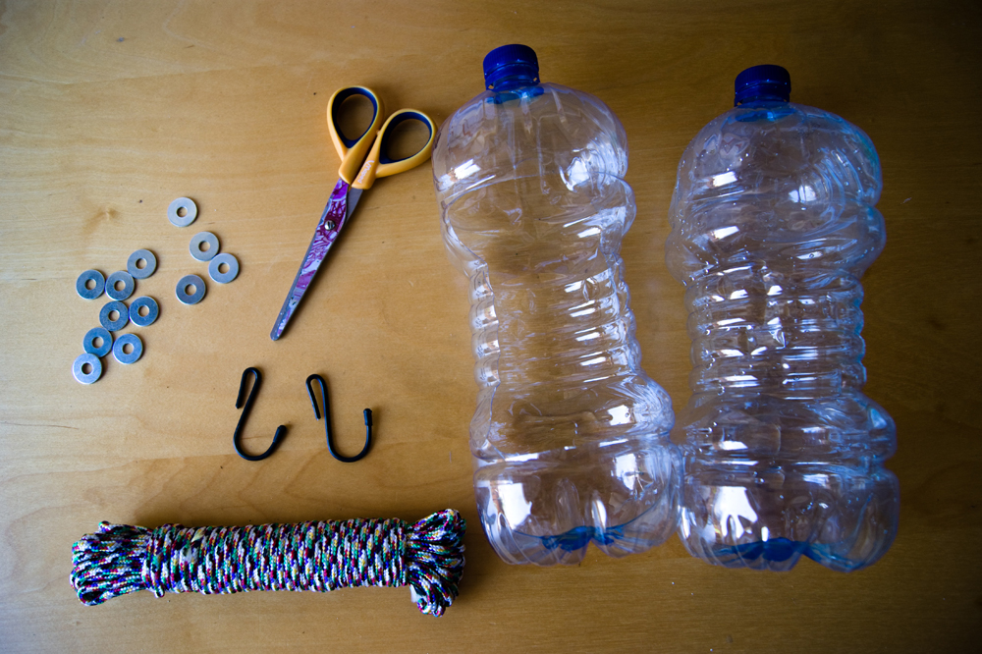 | 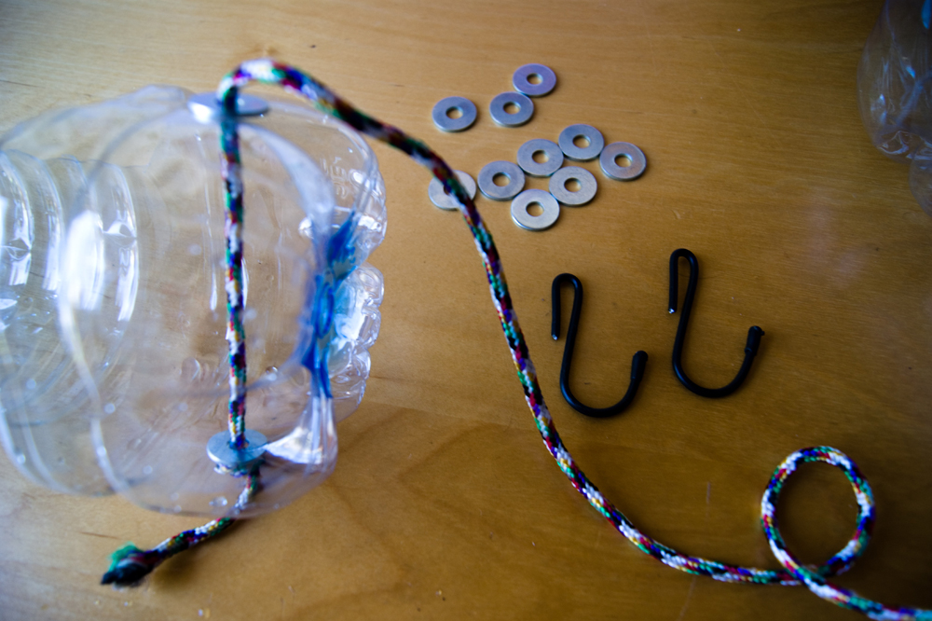

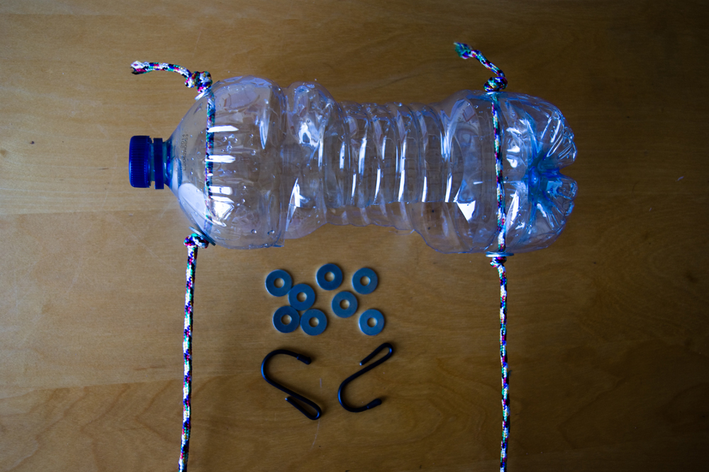  3 | 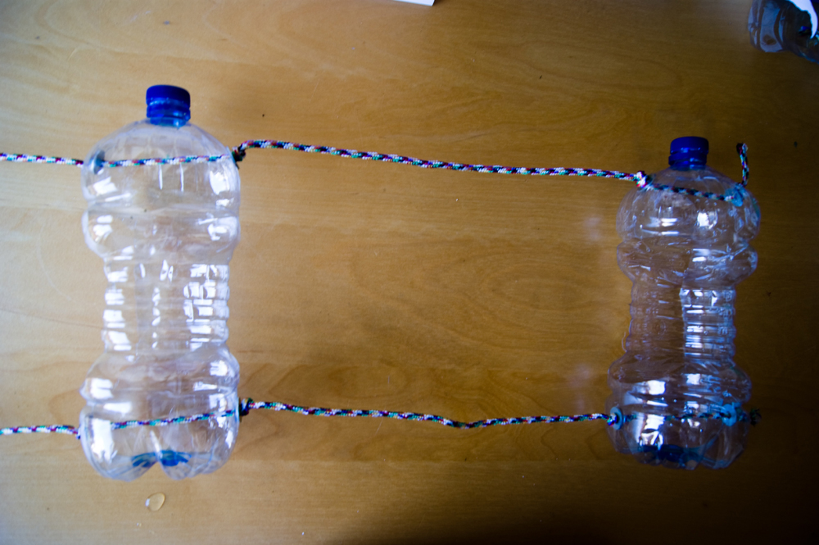  4
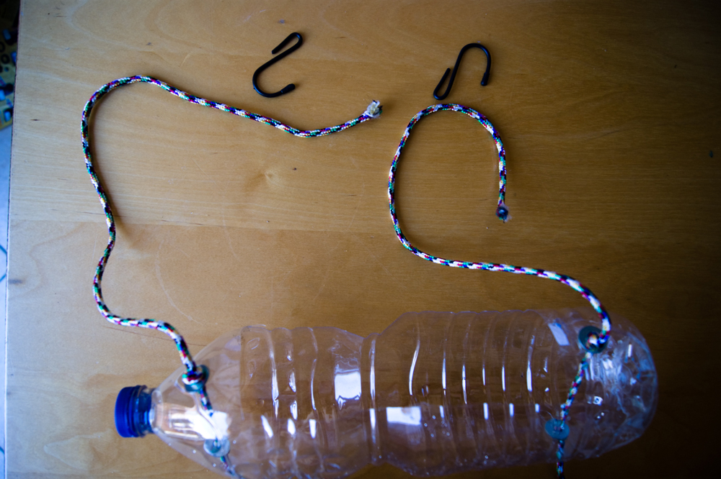  5 | 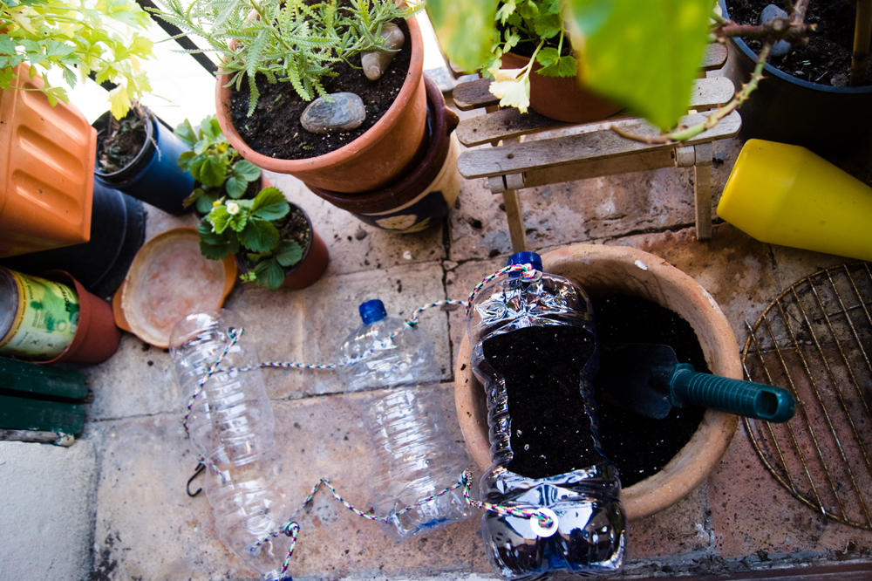  6
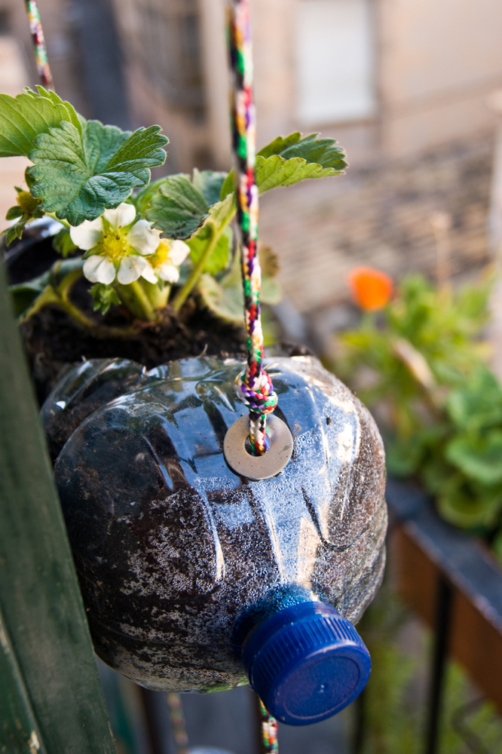  7 | 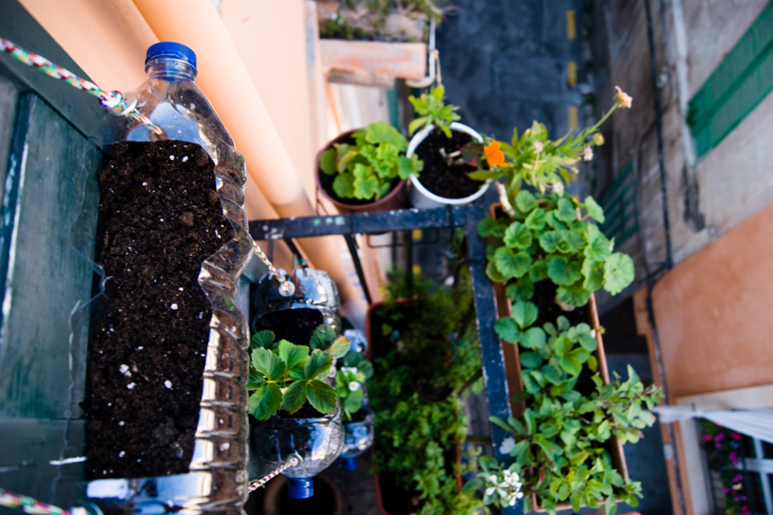  8

http://www.ecotumismo.org/como-hacer-un-huerto-vertical-en-casa-con-botellas-de-plastico-recicladas/

Esta información fue sacada de la siguiente página
http://www.ecotumismo.org/como-hacer-un-huerto-vertical-en-casa-con-botellas-de-plastico-recicladas/
Puedes revisar este link.

Para reflexionar

¿De qué sirve crear huerto casero?
________________________________________________________________________________________________________________________________________________________________________________________________________________________________________________

Nombre 3 aportes al medio ambiente por crear un huerto en casa.
________________________________________________________________________________________________________________________________________________________________________________________________________________________________________________________________________________________________________________________________

Recuerda

Cuidar el medio ambiente es tarea de todos

Una vez finalizado tu proyecto deberás sacar una foto a tu huerto y enviar la foto al grupo de WhatsApp del curso.

